Инструкция по загрузке файла на git

1. Авторизуемся на <https://github.com/>
2. Нажимаем fork

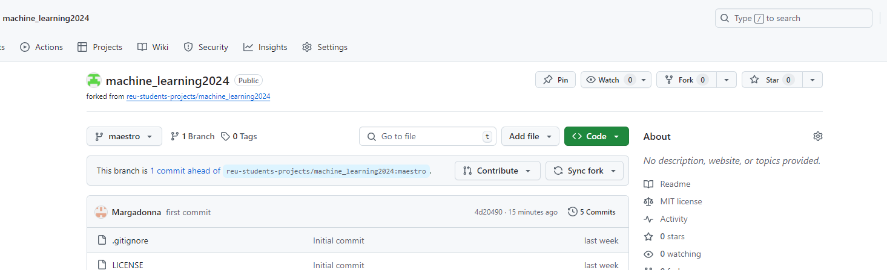

1. Нажимаем create fork

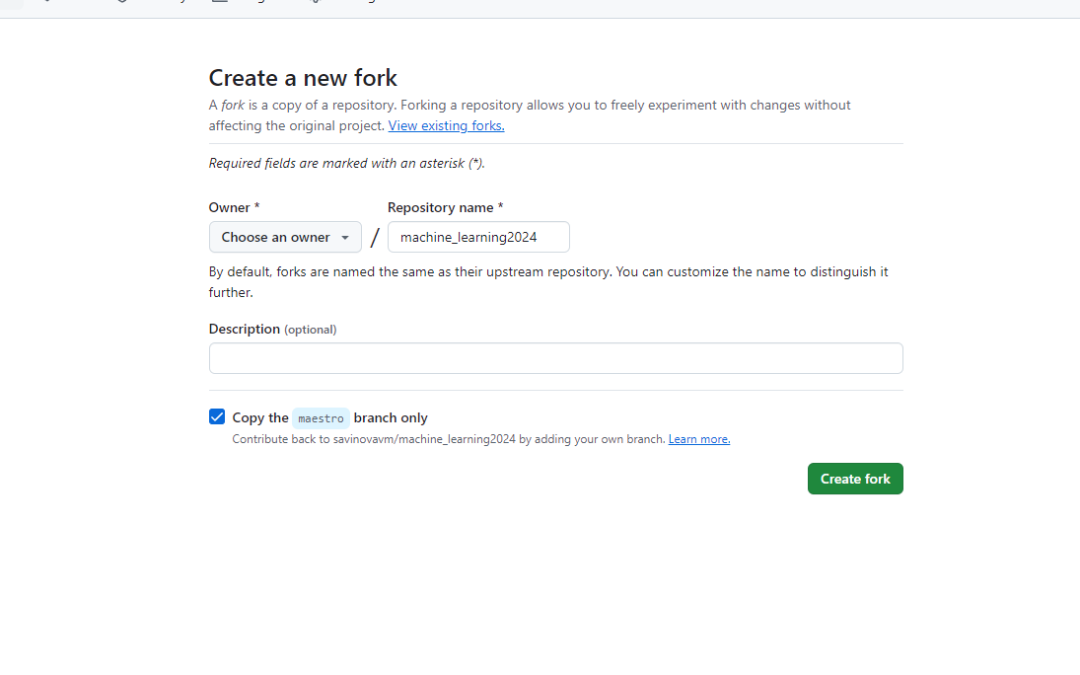

1. Создаём ssh ключ перед этим и добавляем его на аккаунт в гитхаб

перед тем, как делать git clone, заходим в powershell, прописываем команду

ssh-keygen   
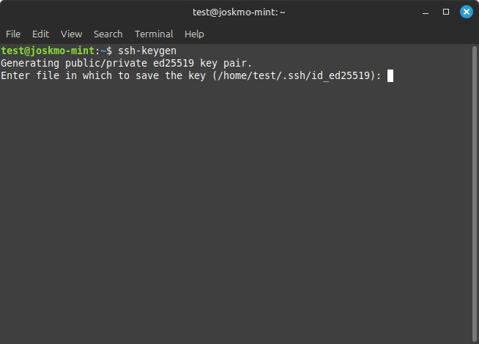

,далее можете 3 раза нажать enter. затем команда:

cat ~/.ssh/id_*.pub

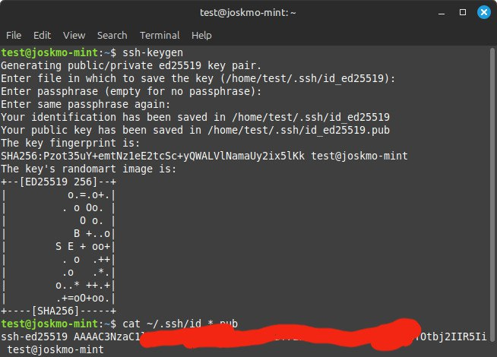

у вас отобразится в окне терминала публичный ssh ключ. его нужно выделить, скопировать и добавить на гитхаб. Копировать нужно всё, начиная с первого слова (ssh-ed и так далее до конца строки)

открываем меню профиля   
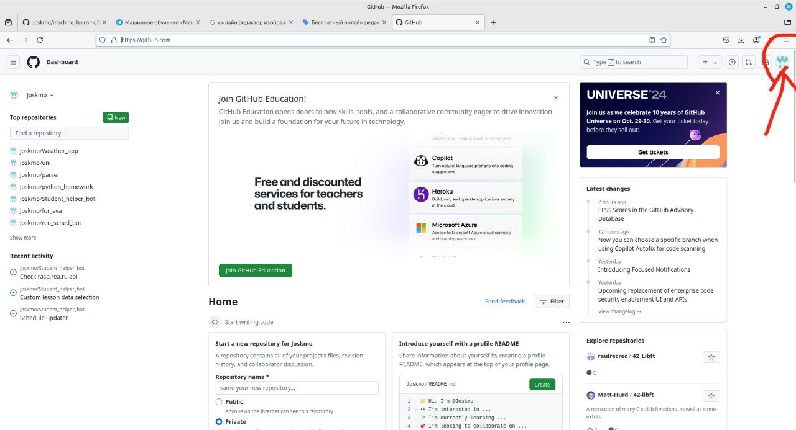  
настройки   
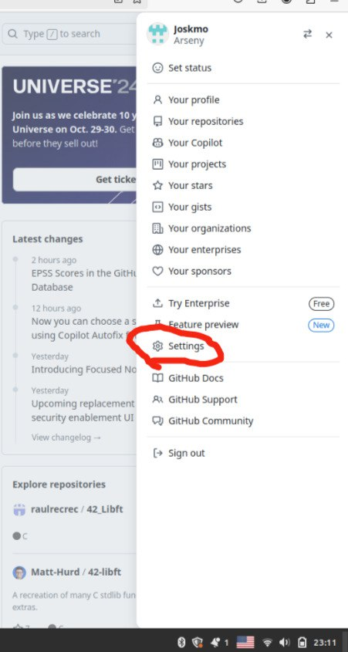  
 переходим в SSH and GPG keys   
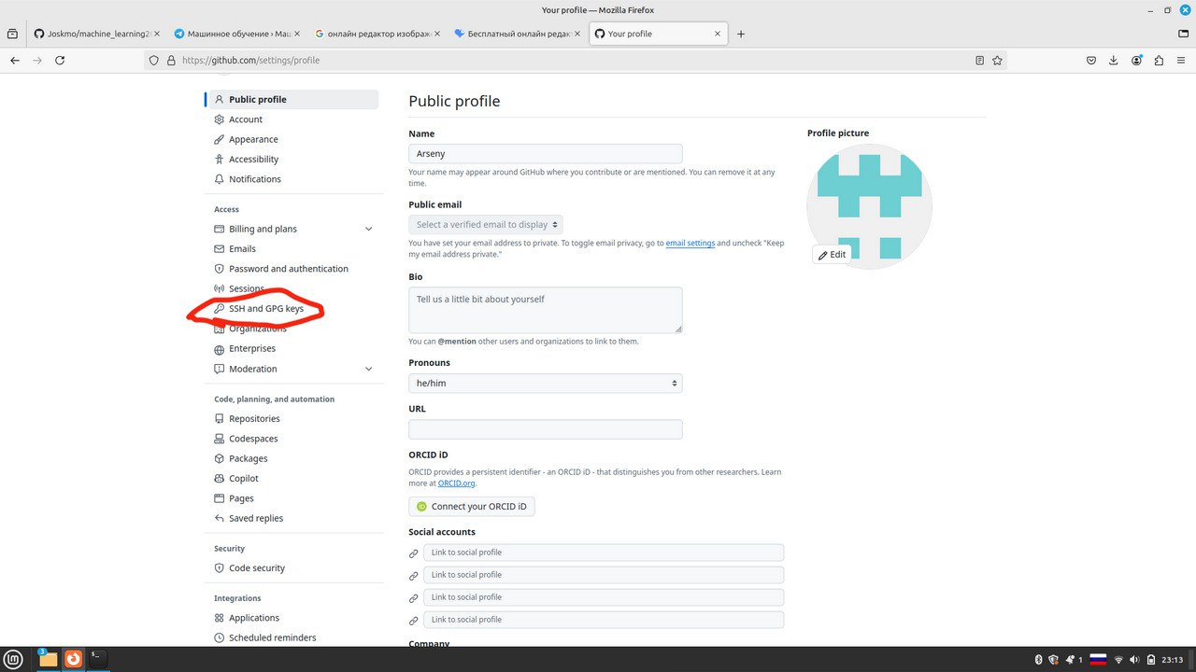

там нужно нажать New SSH key. в поле Title написать название (любое), в поле Key вставить ранее скопированный ключ. после сохранения пуши и клоны будут работать исправно (ну либо на экране будут подсказки с командами)

1. Далее нажимаем code -> ssh -> copy
2. 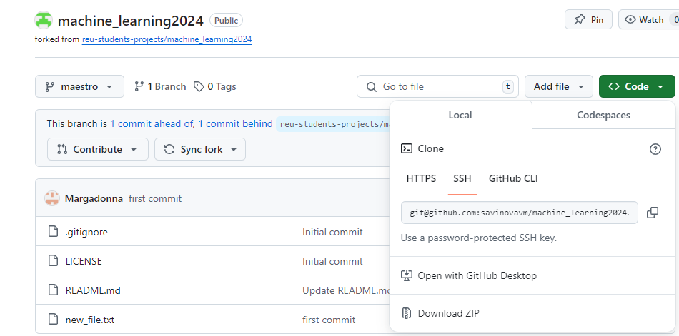далее переходим в командную строку переходим в необходимую директорию, где вы собираетесь сохранить репозиторий

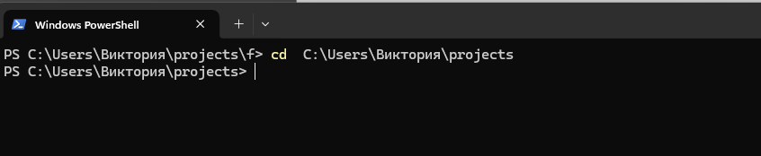

1. 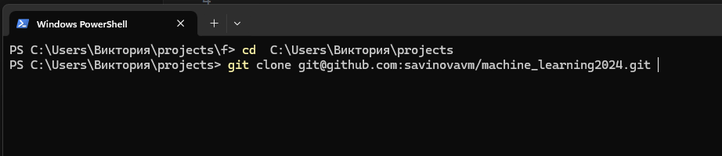Набираем команду git clone и вставляем скопированную ссылку
2. После этого у вас в выбранной директории создастся папка machine_learning2024. Поместить все написанные вами коды в эту созданную папку.
3. Выполнить два задания для новичков и закинуть в Github (основы Python не надо закидывать)
4. Выполнить команду создания ветки git checkout -b <Netievskiy>
5. Ввести в командную строку git add *

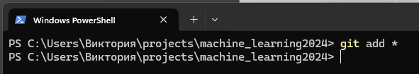

1. Создать коммит командой git commit -m “opisanie_fila”:

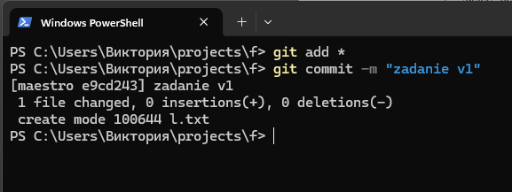

В кавычках пиши «ya vania sdelal zadanie 1 I 2»

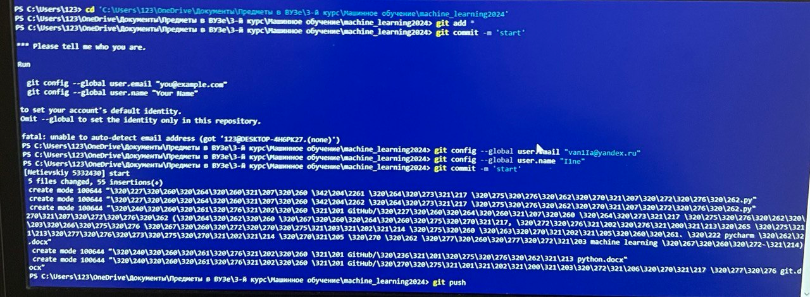

1. Выполнить команду git push

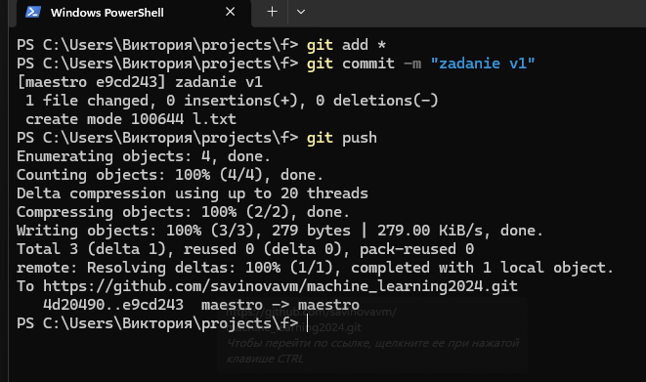

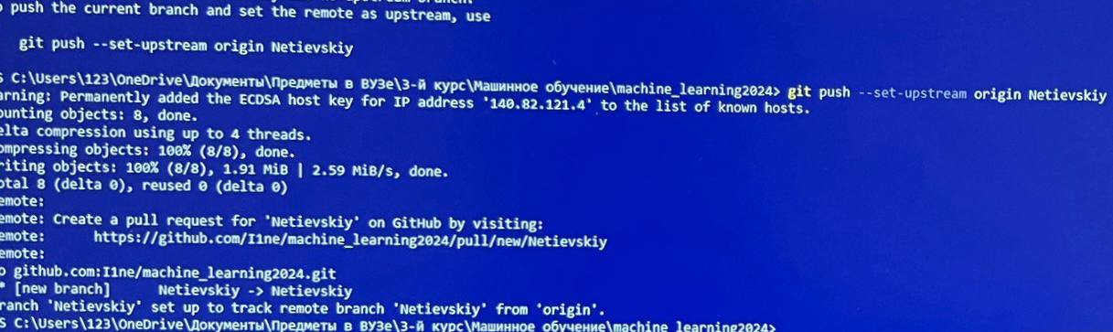

1. Переходим в GitHub и переходим в свою fork. Далее нажимаем кнопку Contribute -> Open pull request

